

Modulul 1

Analiza Cerințelor (Requirement Analysis)

*“The hardest single part of building a software system is deciding* ***what*** *to build”*

*Frederick Brooks, The Mythical Man-Month*

Cuprins

* Obiective 1
* Ce sunt cerințele ? 2
* De ce avem nevoie de Ingineria Cerințelor ? 4
* Cerințe proiect C.A.L 7

# Obiective

1. Ințelegerea Ingineriei Cerințelor si necesității acesteia;
2. Invățarea regulilor de bază pentru a scrie cerințe;
3. Identificarea cerințelor proiectului de la client si rescrierea lor ca cerințe pentru sistem.

# Ce sunt cerintele ?

O simpla căutare pe internet a termenului de [„cerintă”](https://www.google.ro/search?q=requirement) („requirement”) va rezulta în foarte multe posibile semnificații: ceva cerut, o necesitate, ceva obligatoriu, ceva impus ca și obligație, un lucru dorit, o nevoie, actul și instanța de a cere, ceva indispensabil sau ceva cerut în avans.

În principiu nici unul din atributele de mai sus nu sunt greșite însă nu descriu complet o cerință în contextul dezvoltării unui produs.

O definiție mai completă este următoarea:

*O cerința este o descriere a unei abilități, funcții sau proprietăți pe care un sistem trebuie să o dețină și/sau să o îndeplinească.*

Privit ca o cutie neagră(black box), un sistem poate fi descris de cerințele lui formulându-le ca o relație între intrările în sistem și ieșirile acestuia.

O cerință este suficient de detaliată atunci când:

* inginerul care dezvoltă sistemul o poate implementa
* inginerul care testează sistemul va putea crea un test, fără a vorbi cu inginerul dezvoltator, care va confirma respectarea cerinței de către sistem
* produsul final satisface dorințele clientului

Orice cerință validă și corect formulată trebuia să fie:

* necesară pentru sistemul propus
* fezabilă atât din punct de vedere tehnic, cât și al costului de implementare
* clară și lipsită de ambiguități
* atomică (să prezinte un aspect independent din punct de vedere logic)
* verificabilă
* fără detalii de implementare

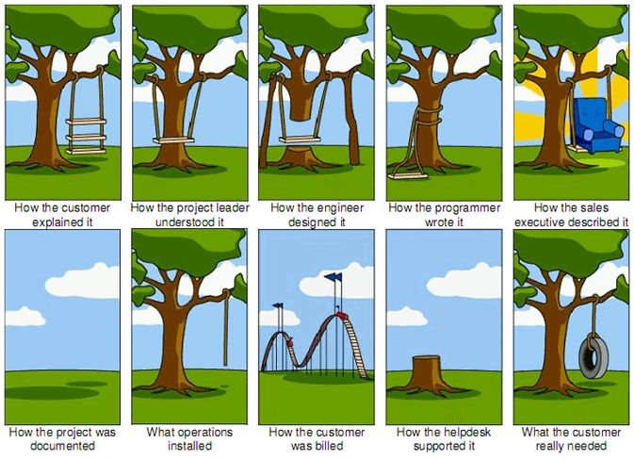 Setul complet de cerințe pentru un sistem trebuie să fie consistent (fără contradicții) și complet.

Atunci când sunt formulate cerințe pentru un nou sistem, este foarte bine să delimităm clar descrierea problemei, de eventualele soluții care o pot rezolva. În practică, realizarea acestei delimitări, este foarte greu de făcut. Faptul că soluția nu este descrisă la nivel de cerințe, ajută foarte mult, deoarece dezvoltatorii de sistem au libertatea de a alege soluția cea mai eficientă.

Să luăm un exemplu aplicabil într-un sistem poștal:

**Cerința** : Timpul necesar transmiterii documentelor importante ar trebui redus la o zi.

**Soluția** reiese clar: creșterea vitezei de transport. Formularea cerinței permite încă libertatea de a alege mijlocul de transport cel mai convenabil ca raport viteză – cost. 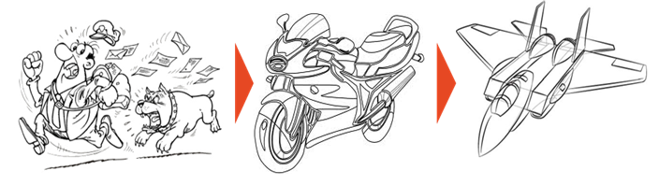

Soluția se poate schimba în timp, însă cerința rămâne mereu aceiași.

Cerințele pot fi funcționale și non-funcționale. Cerințele funcționale descriu funcții pe care sistemul trebuie să le îndeplinească, pe când cele non-funcționale descriu proprietăți generale ale sistemului. Cerințele non-funcționale sunt legate de interfațarea cu mediul, de performanță (limite de timp și spațiu, timp de răspuns, spațiul liber de stocare, securitate), de nivelul de cunoștințe al celor ce folosesc sistemul, de limitări fizice (mărime, greutate), de costuri, de ciclul de viață al produsului.

# De ce avem nevoie de Ingineria Cerintelor ?

În zilele noastre mașinile au devenit mult mai complexe comparativ cu cele dezvoltate în trecut, iar peste 70% din proiectele mari de Automotive nu reușesc să își atingă cel puțin unul dintre obiectivele principale, cum ar fi: data de livrare, buget și calitate.

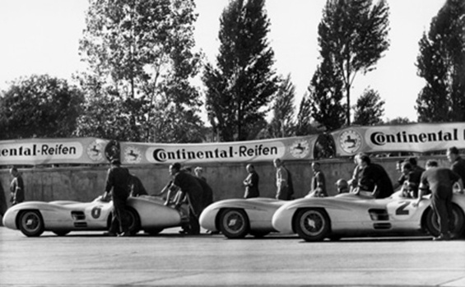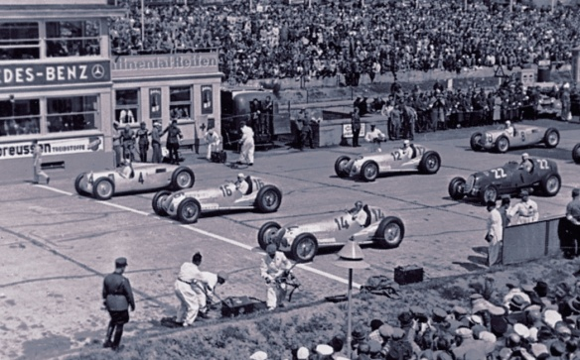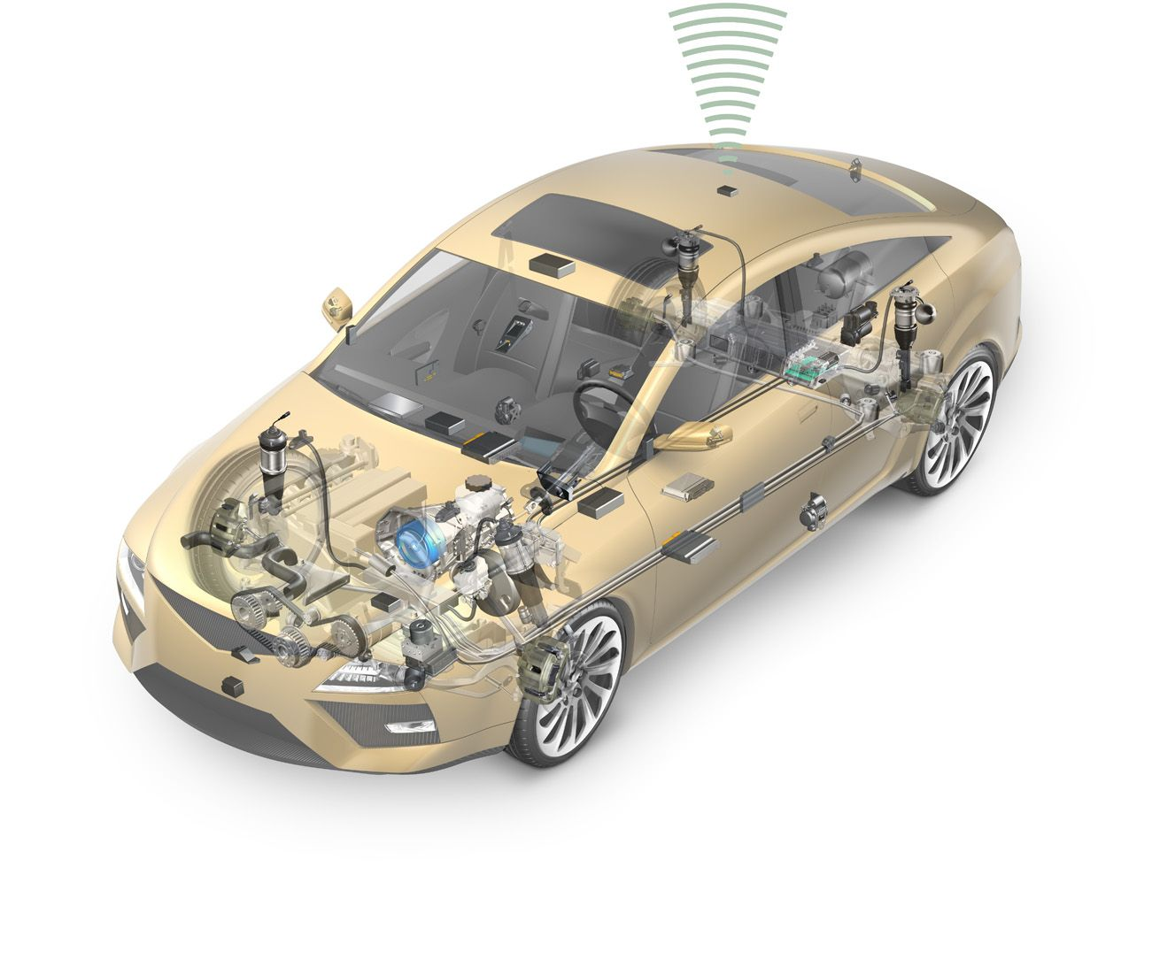

Autovehiculele au în medie între 30 și 40 de microcontrolere pe care rulează peste 35 de milioane de linii de cod. Toate aceste microcontrolere dirijează totul în mașină, începând cu sistemele create pentru a crește confortul pasagerilor (ex. aer condiționat, sisteme multimedia), până la sisteme critice legate de siguranța pasagerilor (ex. sistem de frânare, airbaguri).

De obicei, cauza principală a defectelor intâlnite in timpul dezvotarii unui produs o reprezintă cerințele vagi și incomplete. Remedierea problemelor este cu atât mai costisitoare cu cât problemele sunt descoperite mai târziu.

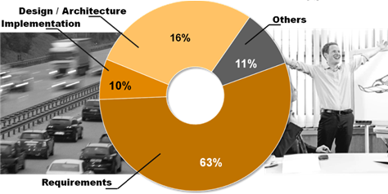

Având în vedere că cel mai adesea la dezvoltarea de produse participă echipe diferite, din țări diferite, specializate pe arii diferite (software, electronică, mecanică, etc), cerințele, formulate în așa fel încât să fie pe înțelesul tuturor, pot constitui un „limbaj” comun:

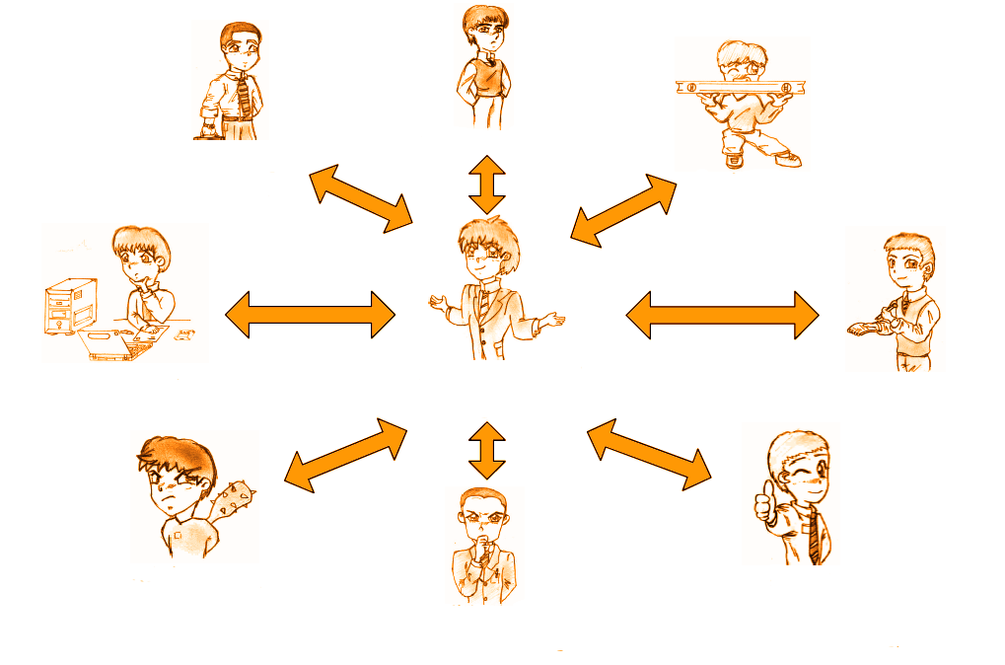

**Architect**

**Requirements**

**Engineer**

**Quality Engineer**

**Project Manager**

**Developer**

**Tester**

**Client**

**Designer**

**Marketing**

**& Sales**

Limbajul cerințelor are o sintaxa rigidă dar foarte simplă și ușor de învățat:

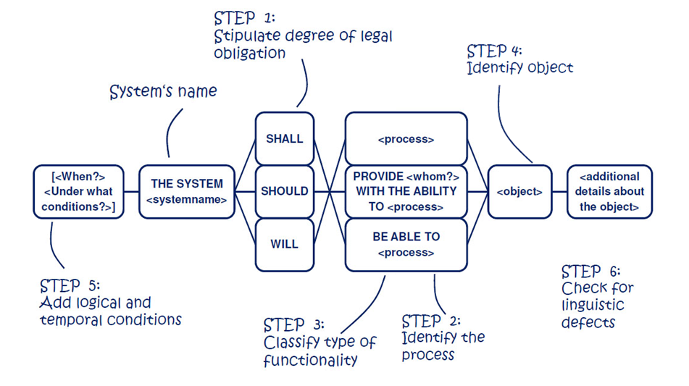

Luând în calcul toate aspectele enumerate anterior, este foarte important ca orice ciclu de dezvoltare a unui produs să înceapă cu o etapă în care cerințele sunt clarificate. Astfel ele pot constitui o bază pentru arhitectura și designul sistemului. De asemenea, la finalul dezvoltării, validarea se efectuează rulându-se teste create s pecific pentru fiecare cerință în parte. 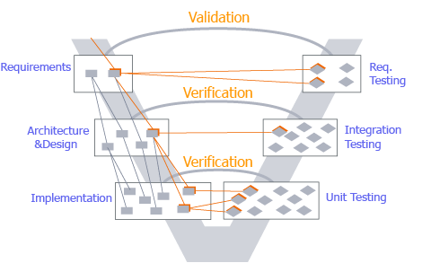

Concluzionând, beneficiile Ingineriei Cerințelor sunt:

* reducerea efortului depus pentru a face modificări cauzate de neînțelegeri
* identificarea posibilităților de a reutiliza componente ale sistemului la dezvoltarea altor produse
* evitarea creanțelor în instanță pentru nerespectarea contractelor între client și furnizorul de produse automotive
* cererile de schimbări din partea clientului sunt documentate și administrate corespunzător
* o mai bună înțelegere a nevoilor clienților
* clientul și furnizorul au o înțelegere comună asupra conținutului fiecărei versiuni de produs livrată intermediar
* identificarea timpurie a constrângerilor de a folosi anumite soluții de implementare
* identificarea de cerințe contradictorii

# Cerinte proiect C.A.L

Scopul proiectului propus pentru acest laborator este implementarea unui vehicul de mici dimensiuni care să se deplaseze în mod autonom și care să traverseze o intersectie de drumuri respectand regulile de circulatie din viata reala.

Cerințele clientului sunt următoarele:

1. Vehiculele trebuie să se deplaseze autonom pe direcția de mers prestabilită.
2. Vehiculele trebuie să traverseze intersecția in mai puțin de 30 secunde.
3. Vehiculul trebuie să iși calculeze prioritatea ținand cont de regula FIFO și priotitate de dreapta.
4. Vehiculul trebuie sa fie capabil să evite ciocnirea cu orice obstacol (fix sau mobil).
5. La detecția nivelului scăzut al bateriei, vehiculul trebuie să semnalizeze acest fapt și să se oprească imediat.